1. Галиева Гузель Рамильевна, МАОУ СОШ №1 г. Агидель.
Почта: guzel-galieva-2013@mail.ru
2. Язык прогромирования: pascal.
Версия: 2.2 ;

2.1
Задача 1
В новогодней игре понадобились таблички с числами, в которых используемые цифры позволяют читать число независимо от положения таблички. Например, 68 после переворота читается как 89. В диапазоне целых десятичных чисел от N1 до N2 включительно подсчитать и вывести на экран или в файл числа, которые состоят из цифр 6, 8 и 9.

3.1
var n1,n2,f,m,k,i: integer;
begin
write('n1='); // ввод данных
readln(n1);
write('n2=');
readln(n2);
f:=1;
for i:= n1 to n2 do begin
m:=i;
while m>0 do begin // проверка равности цифр числа 6, 8 или 9
if (m mod 10 =6) or (m mod 10 =8) or (m mod 10 =9) then
f:=f*1
else f:=f*0;
m:= m div 10;
end;
if f=1 then begin
write(i,' '); // вывод числа
k:=k+1; // подсчёт количества таких чисел
end;
f:=1;
end;
writeln('');
write('Всего=',k); //вывод количества
end.

4.1 Входные данные:

N1=50
N2=100

5.1 Выходные данные:

66 68 69 86 88 89 96 98 99
Всего: 9 // работает верно

7.1
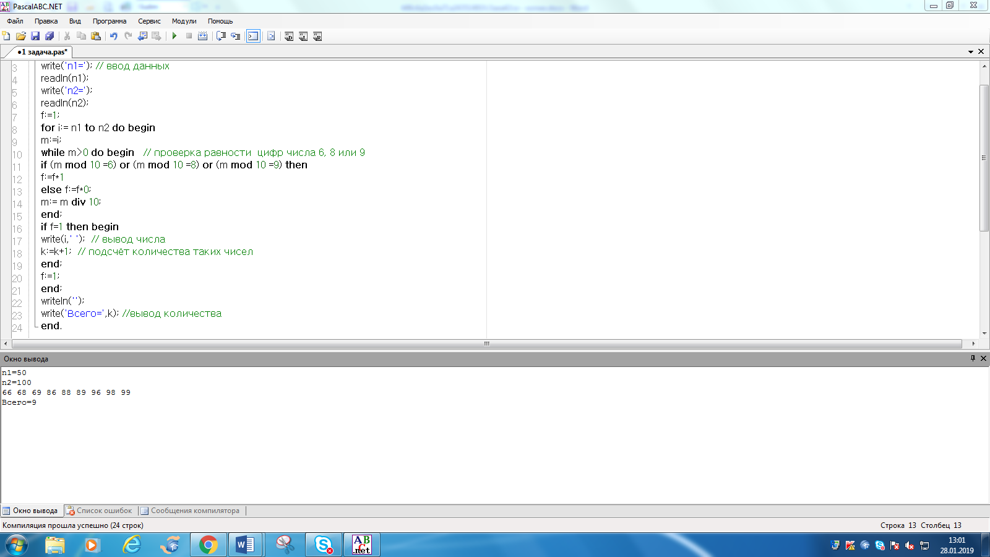

8.1

2.2
Задача 2
Программа «Грамотей» проверяет правильность выполнения диктанта из одного - трех предложений, заданных в программе. После вывода и просмотра предложения, текст предложения убирается с экрана. Делается пауза в течении заданного в программе времени (3 – 5 секунд). Затем ученик вводит с клавиатуры текст предложения в заданном порядке слов. Проверка выполняется по каждому предложению отдельно с выводом сообщений в трех случаях: Нарушен порядок слов. Ошибка или ошибки в слове. Правильно!

3.2
uses crt;
var c,c1,m,b,k1,k:string;
i,f,g,w,n,n1:integer;
begin
ClrScr; //вызов экрана
write('«Грамотей»: '); // ввод предложения
readln(c);
System.Console.Clear; // очистка экрана
delay(5000); // пауза
write('Ученик: '); // ввод предложения уеником
readln(c1);
if length(c)=length(c1) then begin // проверка на правильность написания
f:=1;
for i:= 1 to length(c) do
if c[i]=c1[i] then f:=f*1
else f:=f*0;
end;
if f=1 then writeln('Правильно!')
else begin // проверка на нарушение порядка слов
i:=1;
while i<=length(c) do begin // удаление знака препинания
if (ord(c[i])=46) or (ord(c[i])=44) or (ord(c[i])=63) or (ord(c[i])=33) or
(ord(c[i])=34) or (ord(c[i])=58) or (ord(c[i])=45) or (ord(c[i])=59)
then begin delete(c,i,1);
i:=i-1;
end;
i:=i+1;
end;
i:=1;
while i<=length(c1) do begin // удаление знака препинания
if (ord(c1[i])=46) or (ord(c1[i])=44) or (ord(c1[i])=63) or (ord(c1[i])=33) or
(ord(c1[i])=34) or (ord(c1[i])=58) or (ord(c1[i])=45) or (ord(c1[i])=59)
then begin delete(c1,i,1);
i:=i-1;
end;
i:=i+1;
end;
b:=c;
n:=1;
while n<>0 do begin // сравнивание слов
n:=pos(' ',b);
inc(g);
delete(b,1,n);
end;
while c<>'' do begin
n1:=pos(' ',c);
if n1>0 then
k:=copy(c,1,n1-1)
else k:=c;
m:=c1;
repeat
n:=pos(' ',m);
k1:=copy(m,1,n-1);
delete(m,1,n);
until (k=k1) or (n=0);
if (k1=k) or (m=k) then
inc(w);
delete(c,1,n1);
if k=c then c:='';
end;
if w=g then writeln('Нарушен порядок слов.')
else writeln('Ошибка.'); // вывод ошибки если иных случаев не обнаружено
end;
end.

4.2 Входные данные:

1)«Грамотей»: Дорогу осилит идущий.
Ученик: Дорогу идущий осилит.
2) «Грамотей»: Дорогу осилит идущий.
Ученик: Дорогу осилит идущий.

5.2 Выходные данные:

1) Нарушен порядок слов. //верно
2) Правильно! //ответ правильный

7.2

8.2

2.3
Задача 3
Оцените, какая доля (в %) атомов золота находится на поверхности
наночастицы золота диаметром D нм. Будем считать, что поверхность наночастицы
проходит по внешним точкам атомов-шаров.

3.3
const r=0.144;
var d,PAu:real;
begin
write('d=');
readln(d);// ввод данных и нахождение доли атомов золота находящихся на поверхности наночастицы золота диаметром D нм
PAu:= (8*pi*(d*d*d/8-exp(ln((d-4*r)/2)*3))/(pi*d*d*d))*100;
writeln('PAu=',PAu);
end.

4.3 Входные данные:
d=3.0

5.3 Выходные данные:
PAu=47.2485888

7.1
8.1

